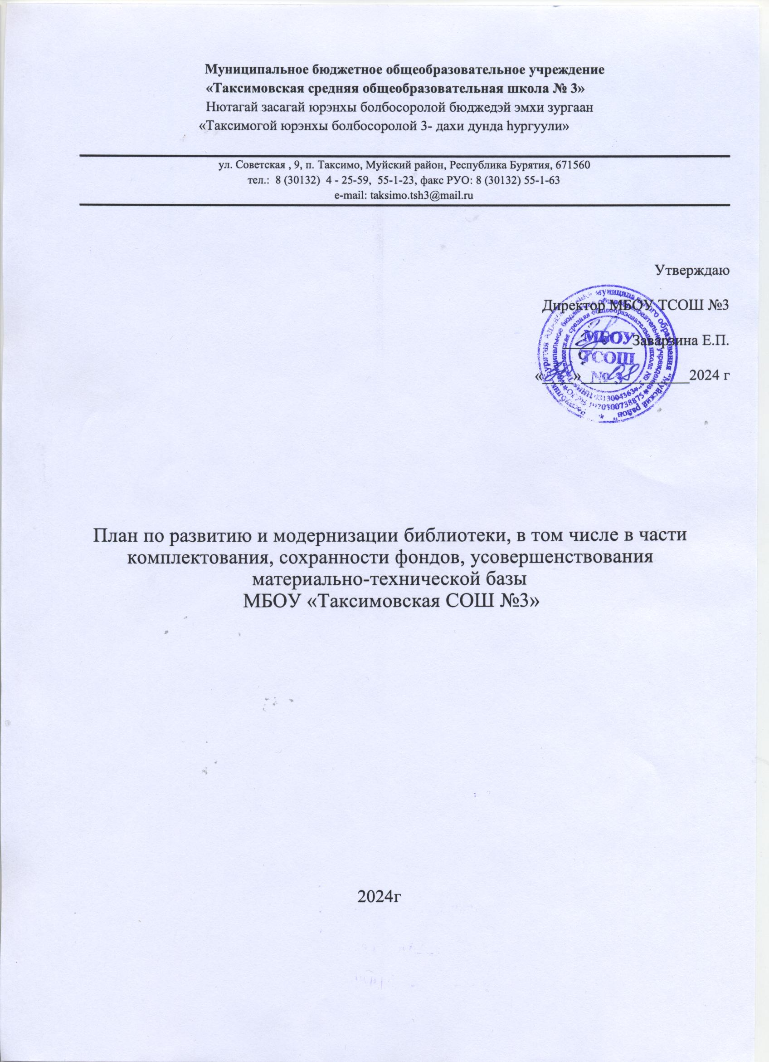

Школьная библиотека — общедоступная библиотека для детей, фундамент всей библиотечной системы, призванная выполнять информационную, культурную, досуговую функции. Кроме этого школьная библиотека — это неотъемлемая часть системы образования. Ее социальная роль предполагает:

- концентрацию документальных источников образования на традиционных и электронных носителях. Предоставление доступа к удаленным ресурсам образования;

-приобщение обучающихся к чтению, как к основному виду познавательной деятельности, форме проведения досуга. Содействие в приобретении навыков самообразования обучающихся, получение доступа к ресурсам образования всем членам педагогического сообщества; е способствовать учебному процессу;

- формирование информационной культуры личности, помощь в социальной адаптации и интеграции детей в общество.

**Цели, задачи и направления модернизации в том числе в части комплектования, сохранности фондов, усовершенствования материально-технической базы библиотеки МБОУ «Таксимовская СОШ №3».**

**Основная цель развития библиотеки** — определить стратегию и тактику преобразования образовательной среды школы с учетом реалий современной жизни и меняющегося контингента обучающихся, образовательной политики с учетом особенностей школы, обеспечения доступности образования каждому ребенку, в том числе и с ограниченными возможностями развития с учетом его индивидуальных возможностей, психофизических и психологических особенностей, обеспечения социальной адаптации и последующей интеграции в трудовые коллективы.

**Задачи для реализации целей:**

-формирование качественных книжных фондов, оказание качественных библиотечных услуг; поддержка и развитие чтения, путем различных форм пропаганды книг и чтения;

-создание благоприятных условий для социальной адаптации обучающихся; формирование высокой правовой культуры всех участников образовательного процесса;

-расширение спектра дополнительного образования для развития творческих способностей обучающихся с учетом индивидуальной траектории обучения;

-организация взаимодействия с педагогическим коллективом по формированию информационной грамотности и информационной культуры обучающихся, как обязательного условия обучения в течение всей жизни;

-переподготовка и повышение квалификации сотрудника библиотеки в соответствии с требованием времени.

**Основные направления деятельности:**

-внесение школьной библиотеки в соответствующие образовательные проекты, разрабатываемые школой;

-пересмотр имеющейся документации, регламентирующей деятельность библиотеки в соответствии с Уставом и задачами школы;

-расширение объема ресурсного обеспечения библиотечно- информационных услуг на основе внедрения информационно- коммуникационных технологий;

-выделение в статьях сметы школы отдельных строк на финансирование деятельности библиотеки;

-переподготовка и повышение квалификации библиотечных кадров, совершенствование управления библиотекой

Школьная библиотека — это информационный центр школы для свободного доступа, как обучающихся, так и педагогов к информационным (образовательным) ресурсам.

**Школьная библиотека решает такие задачи, как:**

- работа по созданию и поддержке электронного библиотечного каталога;

- консультирование учителей, учащихся по использованию ресурсов Интернет публикации, информации о новых поступлениях;

- использование информации, размещённой в сети Интернет для пополнения фонда библиотеки.

**Достижение целей реализуется через систему мероприятий:**

1. основные мероприятия:

|  |  |  |  |  |
| --- | --- | --- | --- | --- |
|  | Мероприятия | Сроки | Ответственны | |
| 1. | Изучение новой нормативно-правовой базы, обеспечивающей полноценное функционирование библиотеки | Регулярно | педагог-библиотекарь |

|  |  |  |  |
| --- | --- | --- | --- |
| 2. | Ознакомление с вновь издаваемой и поступившей литературой | По мере поступления | педагог-библиотекарь |
| 3. | Отработка и использование системы учета индивидуальных потребностей читателей на услуги библиотеки в соответствии  С образовательными нормами | Ежегодно | педагог-библиотекарь |
| 4. | Представление информации о поступлении новых книг | По мере поступления | педагог-библиотекарь |
| 5. | Совершенствование системы справочно-информационного обслуживания для более быстрого и точного поиска информации  читателями | Ежегодно | педагог-библиотекарь |
| 6. | Комплектование и обработка новых поступлений | по мере поступления | педагог-библиотекарь |
| 7. | Проведение выставочной и образовательной работы в области повышения уровня информационной  культуры читателей | Постоянно | педагог-библиотекарь |

**Расширение объема ресурсного обеспечения библиотечно-информационных услуг на основе внедрения информационно-коммуникационных технологий и улучшения материально-технического обеспечения**

|  |  |  |  |
| --- | --- | --- | --- |
|  | Мероприятия | Сроки | Ответственные |
| 1. | Участвовать в изучении и внедрении в практику работы школьной библиотеки передовых технологий, современных и  инновационных новинок | 2024-2027 | педагог-библиотекарь |
| 2. | Оборудование компьютерной зоны | 2024-2027 | педагог-библиотекарь |
| 3. | Создание wеЬ-страницы библиотеки на  сайте ШКОЛЫ, ведение сайта МБОУ ТСОШ №3 в ВК мессенджере. | постоянно | педагог-библиотекарь |
| 4. | Участие в проведение совместных исследовательских проектов, акций, презентациях, выставках | Постоянно | педагог-библиотекарь |

**З) Повышение квалификации, совершенствование навыков управления библиотекой**

|  |  |  |  |
| --- | --- | --- | --- |
|  | Мероприятия | Сроки | Ответственные |
| 1. | Уточнение функций, обязанностей, прав и ответственности при управлении библиотекой, отражение их в положениях | Ежегодно | директор, библиотекарь |
| 2. | Прохождение курсов повышения квалификации, стажировок, аттестации | 2024-2027 | педагог-библиотекарь |
| 3. | Инициирование проведения на базе библиотеки культурно-массовых мероприятий, направленных на профессиональное развитие школьников и преподавателей (мероприятия к  знаменательным праздникам, недели книги и  т.п.) | постоянно по плану работы  школы | педагог-библиотекарь, классные руководители |
| 4. | Осуществление контроля за выполнением требований ОТ, соблюдением санитарных норм и требований к школьной библиотеке | постоянно | педагог-библиотекарь |

**Ожидаемые результаты:**

- создание условий для удовлетворения информационных потребностей читателей библиотеки; обеспечения взаимосвязи работы библиотеки с другими структурными подразделениями школы; разработка и внедрение системы формирования фонда в соответствии с лицензионными нормами, государственными требованиями к уровню подготовки;

- развитие деятельности библиотеки через расширение использования информационно-коммуникационных технологий;

- создание оптимальных условий для читателей в помещении библиотеки; совершенствование управления деятельностью библиотеки на основе овладения менеджментом качества;

- развитие культурно-просветительской работы со школьниками и преподавателями школы по вопросам информатизации образования, здорового образа жизни, внедрения вариативных технологий в образовательных учреждениях города;

- освоение способов технологического обеспечения запросов читателеи по средствам единой образовательной среды школы;

- повышение качества библиотечного обслуживания через повышение профессионального мастерства и компетентности работников библиотеки.

**Механизм реализации плана:** В соответствии с государственными требованиями к качеству образования, требованиями ФГОС, Уставом МБОУ «Таксимовская СОШ №3», данного Плана предусматривается ежегодное формирование следующих документов:

- годовой план работы библиотеки;

- годовой аналитический отчёт работы библиотеки.

**Оценка эффективности реализации плана: э**ффективность реализации Плана оценивается с учетом достижения ожидаемых конечных результатов.